营运部发【2019】189 号 签发人：李坚

**2019年“舞出健康.灵动人生”广场舞大赛-四川太极站  
广场舞大赛开赛啦**

**一：邀约人群、方式**

1.门店现场报名：由员工向顾客推荐，邀请顾客参赛。  
2.微信报名：扫活动专题二维码，并在店员指导下参与活动报名即可。  
3.门店可推荐自己认识的人参赛，也可推荐自己亲戚朋友，也可到附近广场现场邀约等。

**4.片区任务：**

**西北片区、东南片区、城中片区：以上每个片区上报广场舞队伍不低于7支团队，旗舰片：2支团队。**

5.队伍要求：参与人数不少于10人，不超过15人。

**从9月8号开始由片长每天收集片区内新加入的广场舞团队进行上报营运部群，格式为：**

**\*月*号 **片区 今日新增广场舞团队 支 累计上报广场舞团队 支。每天不能挂零。**

**若以上片区任务未达到，少一家片长绩效扣5分。**

（具体报名方式流程图附后）。  
二、**活动时间:**

1. 海选时间: 9月2日00:00:01-9月15日23:59:59（此时间段内均可上传视频）  
   2、投票时间: 9月16日-9月19日（此时间段开始网络投票，投票在报名界面进行。可分享链接到朋友圈等进行拉票）  
   3、线下关节舞教学: 9月21日-9.22 日（其中选一天）。电话邀约15支代表队伍代表（每队2-3人）参加线下关节舞教学。大妈PK外国友人。
2. 决赛时间：9月28日 17:00-20:00  
   5、决赛地点：成都市成华区财富又一城（成华区府青路二段2号）

注意：以上时间、地点若有变动会另行通知，请大家时刻关注。

**三：评选流程**  
本次活动采取网络海选+现场总决赛的方式进行，方法如下:

1、报名:有意参赛的广场舞队伍通过太极连锁药店进行报名。

2、展示: 由**队长**在本平台进行本队的风采展示 (_上传小段视频和照片，上传流程见附后微信报名流程)。

3、筛选:由各药店选出一家能代表本门店的广场舞队伍参与网络投票海选。

4、投票:全网投票，最终票数排名前15支队伍进入总决赛。

5、决赛: 15支决赛队伍进行现场PK，决出最终名次，对应门店同时获得对应邀约奖项。

**四：奖项设置:**

A： 广场舞比赛奖项

第一名团队 1名奖金2000元 再赠送价值1299元景德镇古瓷套装+澳美制药奥泰灵36粒一盒  
第二名团队 1名 奖金1000元 再赠送价值599元定制商务休闲包+澳美制药奥泰灵36粒一盒  
第三名团队 1名 奖金500元 再送价值399元保温水杯套装+澳美制药奥泰灵36粒装一盒

第四名团队 1名 奖金400元 精美定制礼品一份  
第五名团队 1名 奖金300元 精美定制礼品一份  
第六-十五名团队 共10名 奖金200元 精美定制礼品一份

B: 门店邀约团队获奖后门店分别奖项如下：

门店邀约一-等奖 1名奖金800元  
门店邀约二等奖 1名 奖金600元  
门店邀约三等奖 1名 奖金400元  
门店邀约四等奖 1名 奖金300元

门店邀约五等奖 1名 奖金200元

门店邀约六-十五名奖 10名 奖金100元 合计：1000元

**五、宣传物料：**

1. **门店从下周开始将陆续收到：宣传海报1张（下图）和DM单宣传页。**
2. **陈列：收到海报后立即陈列到橱窗显眼位置，待报名结束后取下。**
3. **DM单到附近广场进行发放和现场邀约（每日邀约时请上传邀约现场图片至四川太极大药房连锁有限公司钉钉大群）。**



**六：参与要求及注意事项**

1. 要求：所列参与活动的片区团队，每个团队均要邀约相应的队伍进入投票环节。
2. 所有参与海选的广场舞队伍必须要有对应门店推荐，店员店长知晓才算报名合格。未经过门店自行注册上传的均不能获得入围资格，请门店协助参赛队伍完成报名。
3. 投票阶段开启后，各门店店员、广场舞团队人员均需要积极转发本舞团信息进行拉票，以合格有效票数来决出决赛选手。
4. 不得通过外挂、软件等进行恶意刷屏，一经查实，取消资格。鼓励通过各类微信群等方式进行拉票。

·6、进入决赛的队伍，会获得现金奖励，按照最终的名次，对应门店均会获得相应的现金奖励。因此，选择广场舞队伍，还是要考虑下队伍的质量水平，由店长把关。

8、视屏不要超过500M，不要超过30分钟。建议20分钟左右为宜。

（为了视频更具吸引力建议上传视频封面，请上传JPG/PNG格式，大小不超过100MB）

9、注意横屏拍摄，横屏可以保证满屏播放。

10、门店需要协助教会广场舞队队长上传作品，以及团队成员加入。

11、决赛时间地点可以提前告知，未入围决赛也邀请前往观战。  
七、**报名方式：**1.扫描海报上的二维码，或者微信直接关注“爱关节网”、“太极大药房”公众号均可以进入活动界面：

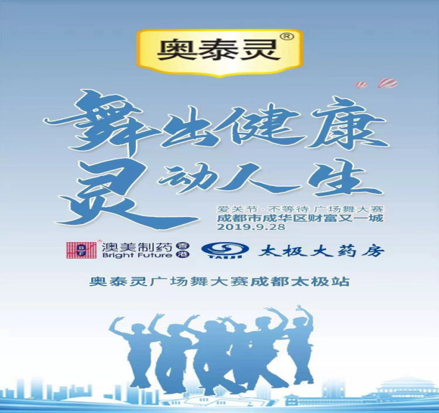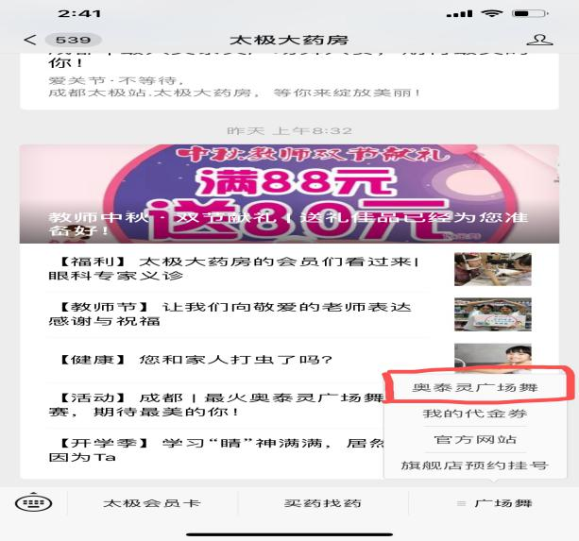

2.参与成都站线下广场舞活动的用户进入报名链接后，点击“我要报名”。

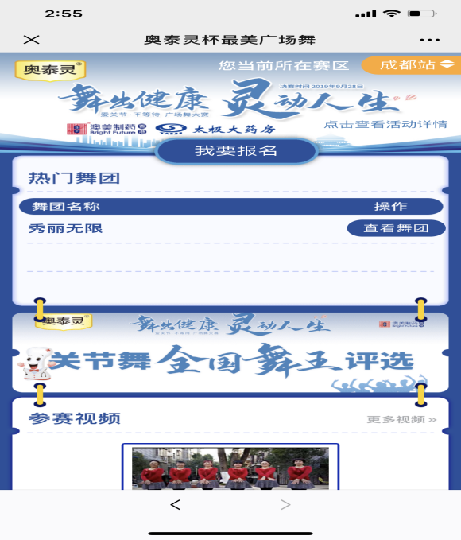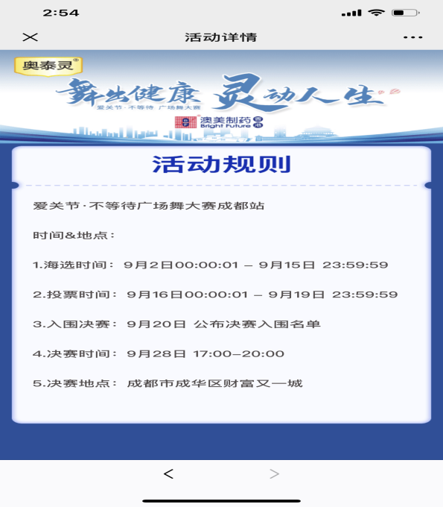

3.**填写信息：**填写姓名、验证手机号码；舞团负责人在验证信息后点“创建团队”

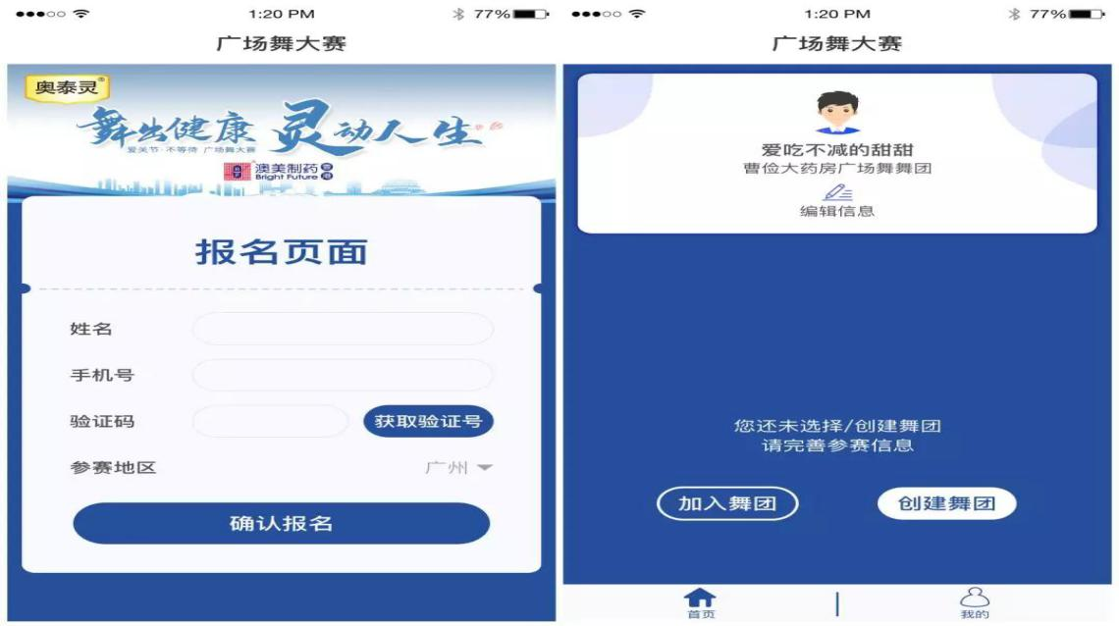

4.**填写参赛舞团信息：**舞团名称，参赛口号，推荐连锁店的名称；创建成功后邀请您上传视频。

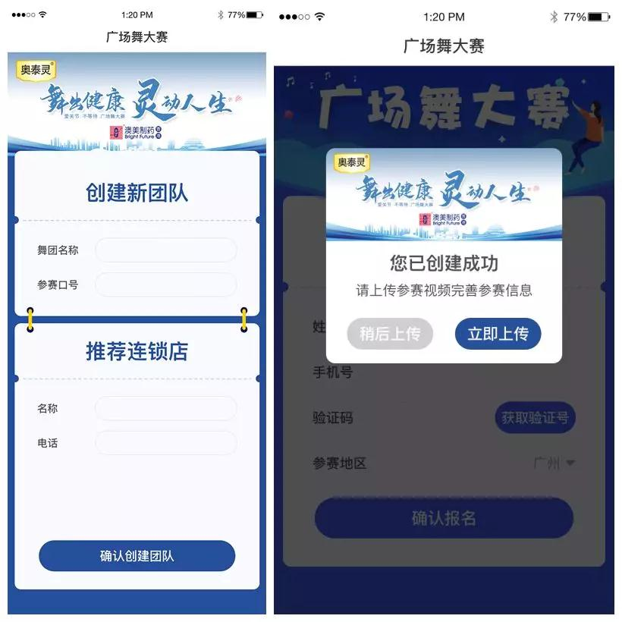

5.**上传视频文件：**请上传MOV\MP4\AVI格式；建议大小不超过500MB；时长不超过半小时。

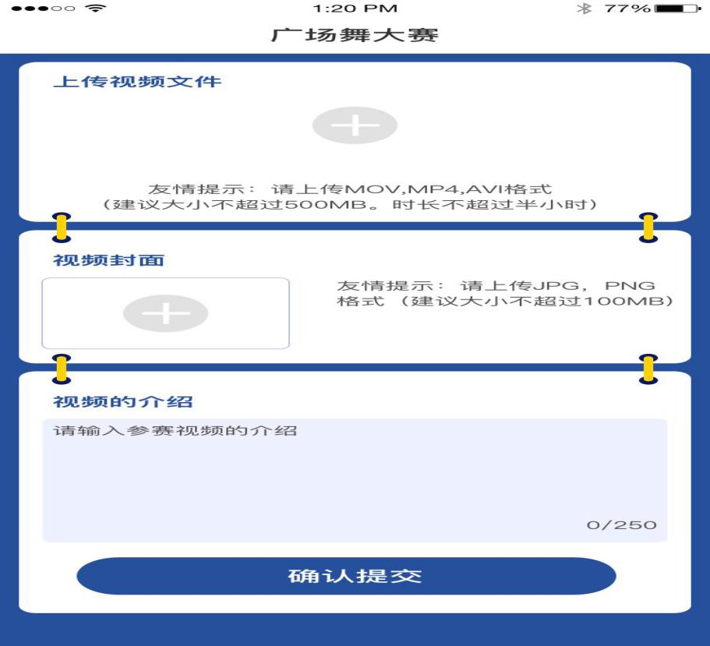

◎**视频封面：**请上传JPG\PNG格式；建议大小不超100MB；为了视频更具有吸引力，建议上传封面。

◎**视频介绍：**输入文字介绍精彩的视频内容。

上传作品完毕后报名就完成啦，等投票开通后就可以宣传自己的舞团并邀请好友为自己的舞团投票啦！一旦进入决赛，就可以争夺2000元现金大奖和精美礼品啦！还犹豫什么？快快行动 起来，邀请朋友们，加入本次广场舞大赛吧！  
主题词： 澳美广场舞大赛 通知

四川太极大药房连锁有限公司 2019年9月06日印发

打印：王娜 核对：谭莉杨 （共印1份）